Transferir Discente EAD Entre Pólos
Sistema | SIGAA
Módulo | Graduação
Usuários | Perfil específico DRCA e/ou PREG
Perfil | Administrador DRCA e/ou PREG
Última Atualização | 14/02/2020
Esta operação permite ao usuário, funcionário do Departamento de Administração Escolar, utilizar os critérios fornecidos pelo sistema com a finalidade de buscar um discente EAD (aluno de Ensino a Distância), podendo assim visualizar detalhes do mesmo e transferi-lo entre Pólos da Instituição.
Para isso, acesse o SIGAA -> Módulos -> Graduação -> Alunos -> Outras operações -> Transferir Discente EAD Entre Pólos.
O sistema exibirá a seguinte tela para a busca por discentes:
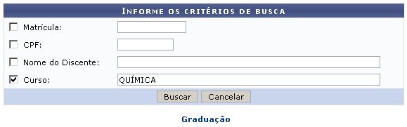Figura 1: Informe os Critérios de Busca.
Caso desista de realizar a operação, clique em Cancelar e confirme a operação na caixa de diálogo que será gerada posteriormente. Essa mesma função será válida sempre que a opção estiver presente.
Para retornar ao menu inicial do módulo clique em .
O usuário poderá optar por buscar discentes a partir de um ou mais dos seguinte parâmetros:
- Matrícula: Informe o número de matrícula do discente;
- CPF: Digite o número de CPF do discente;
- Nome do Discente: Informe o nome do discente o qual deseja buscar;
- Curso: Forneça o curso que o aluno frequenta.
Exemplificaremos buscando o Curso: QUÍMICA. Clicando em Buscar, o sistema exibirá a lista de discentes encontrados.
O sistema irá listar os discentes encontrados:
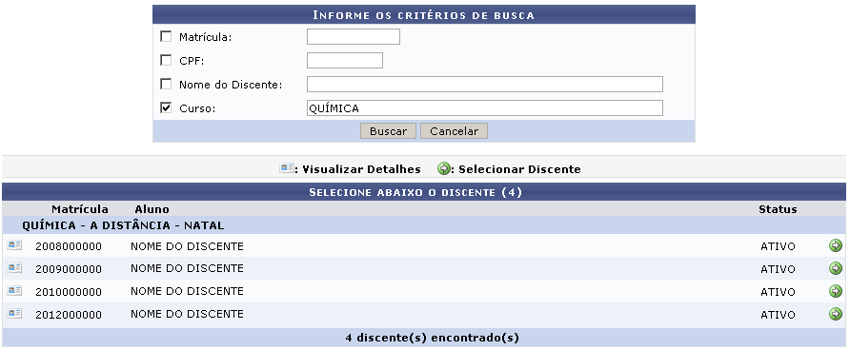Figura 2: Selecione Abaixo o Discente.
Clique no ícone para visualizar detalhes sobre o discente em uma tela semelhante à mostrada abaixo:
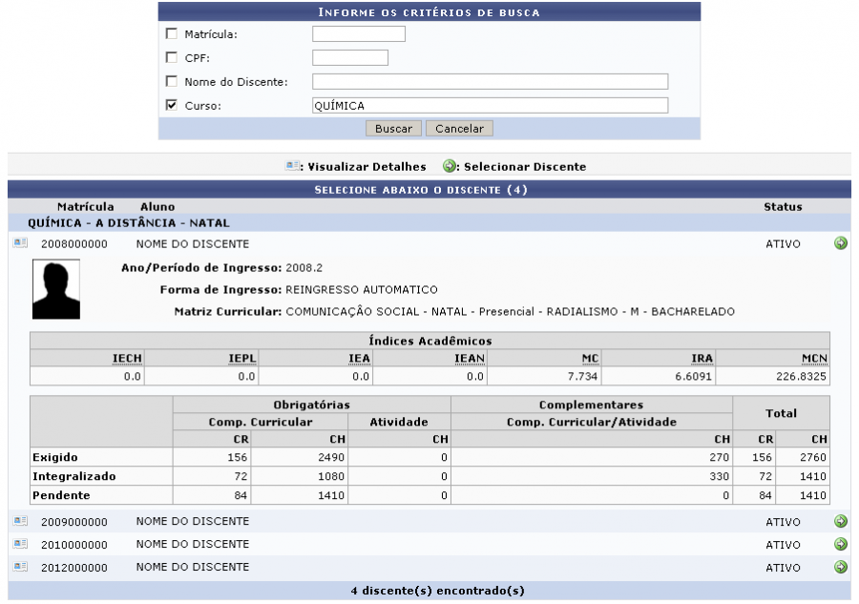Figura 3: Visualizar Detalhes do Discente.
Clicando no ícone , ao lado do nome do discente, o sistema exibirá a tela a seguir:
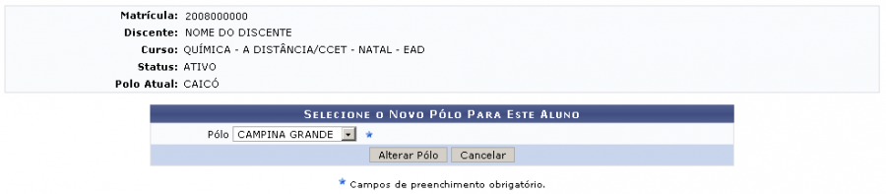Figura 4: Selecione o Novo Pólo para Este Aluno.
Nessa tela, o usuário poderá selecionar um novo Pólo para o discente selecionado. No exemplo, selecionamos o Pólo: Campina Grande.
Após preencher o campo, o usuário deverá clicar em Alterar Pólo. O sistema exibirá uma mensagem informando o sucesso da operação:
Figura 5: Mensagem de Sucesso.
Bom Trabalho!

Manuais Relacionados
- Mudança de Curso/Matriz Curricular
- Orientar Trancamentos de Matrícula
- Mudança de Estrutura Curricular
- Registro de Mobilidade Interna
<< Voltar - Manuais do SIGAA

